廊坊一中高一年级2015-2016学年度第二学期第三次考
生物试题
（考试日期：2016-06-15 用时：90分钟，满分：100分 命题人：蒲元君）
第一卷（60分）
注意：必须将选择题和填空题的答案写在规定使用的答题纸上。
一．选择题：（1-20小题每空1分，21-40小题每空2分，共60分）
1．下列有关孟德尔豌豆杂交实验的叙述，正确的是( )
A．孟德尔在豌豆开花时进行去雄和授粉，实现亲本的杂交
B．孟德尔研究豌豆花的构造，但无需考虑雌蕊、雄蕊的发育程度
C．孟德尔根据亲本中不同个体表现型来判断亲本是否纯合
D．孟德尔利用了豌豆自花传粉、闭花受粉的特性
2．初级精母细胞经第一次分裂形成次级精母细胞时，染色体变化的重要特征是（ ）
A．着丝点不分裂，同源染色体不分开 B．着丝点分裂，同源染色体分开
C．着丝点分裂，同源染色体不分开 D．着丝点不分裂，同源染色体分开
3．遗传的基本规律不适用于（ ）
①噬菌体 ②乳酸菌 ③酵母菌 ④.蓝藻 ⑤豌豆
A．①②③ B. ②③⑤ C .②③④ D. ①②④
4．以下为遗传系谱图，2号个体无甲病致病基因。下列有关说法中正确的是 （ ）
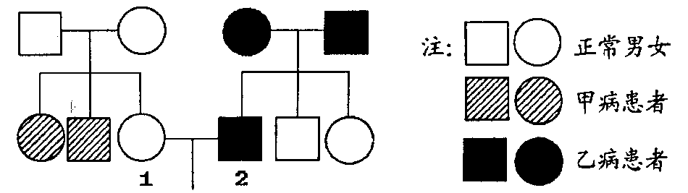
A．甲病不可能是伴X隐性遗传病 B．乙病是伴X显性遗传病
C．患乙病的男性多于女性 D．1号和2号所生的孩子可能患甲病
5．基因型为AaBbCc的个体（三对等位基因分别位于三对常染色体上），该个体所形成的精子中，基因型为ABC的并且还含性染色体“Y”的精子约为（ ）
A．1/2 B．1/8 C．1/16 D．无法确定
6．一杂合高茎豌豆自花传粉得到 6 粒种子，前 5 粒种下后均长成高茎。第 6 粒种下后也长成高茎的可能性为（ ）
A．0 B．3/4 C．1/4 D．1
7．假如水稻高秆（D）对矮秆（d）为显性，抗稻瘟病（R）对易感稻瘟病（r）为显性，两对性状独立遗传。现用一个纯合易感稻瘟病的矮秆品种（抗倒伏）与一个纯合抗稻瘟病的高秆品种（易倒伏）杂交，F₂中出现既抗倒伏又抗病类型的比例为（ ）
A.1/8 B.1/16 C. 3/16 D.3/8
8．有关真核细胞DNA复制和转录这两种过程的叙述，错误的是（ ）
A．两种过程都可在细胞核中发生 B．两种过程都有酶参与反应
C．两种过程都以DNA为模板 D．两种过程都以脱氧核糖核苷酸为原料
9．一个男孩患红绿色盲，但其父母、祖父母和外祖父母视觉都正常，则该男孩的色盲基因来自（ ）
A．祖父 B．外祖母 C．外祖父 D．祖母
10．为鉴定一株高茎豌豆和一只黑色豚鼠的纯合与否，应采用的最简便遗传方法分别是（）
A．杂交、杂交 B．杂交、测交 C．自交、自交 D．自交、测交
11．某种生物甲植株的基因型是YyRr，甲与乙植株杂交，按自由组合定律遗传，他们的杂交后代表现型比值是3：3：1：1，则乙的基因型是（ ）
A.YyRr B.yyrr C.Yyrr或yyRr D.YyRR
12．XY型性别决定的生物，群体中的性别比例为1：1，原因是（ ）
A．雌配子：雄配子=1：1 B．含X的配子：含Y的配子=1：1
C．含X的精子：含Y的精子=1：1 D．含X的卵细胞：含Y的卵细胞=1：1
13．已知在甲DNA分子中的一条单链（A＋G）/（T＋C）＝m，乙DNA分子中一条单链中的（A＋T）/（G＋C）＝n，分别求甲、乙两DNA分子中各自的另一条链中对应的碱基比例分别为( )
A．m、1/n B．1/m、n C．m、1 D．1、n
14．关于“噬菌体侵染细菌的实验”的叙述，正确的是（ ）
A. 分别用含有放射性同位素³⁵S和放射性同位素³²P的培养基培养噬菌体
B. 分别用³⁵S和³²P标记的噬菌体侵染未被标记的大肠杆菌，进行长时间的保温培养
C. 用³⁵S标记噬菌体的侵染实验中，沉淀物存在少量放射性可能是搅拌不充分所致
D. ³²P、³⁵S标记的噬菌体侵染实验分别说明DNA是遗传物质、蛋白质不是遗传物质
15．下列细胞中，肯定含有Y染色体的是( )
A．人的受精卵 B．果蝇的精子
C．人的初级精母细胞 D．果蝇的次级精母细胞
16．基因型为AaBb的个体与基因型为aaBb的个体杂交，两对基因独立遗传，则后代中（ ）
A．表现型4种，比例为3:1:3:1；基因型6种 B．表现型2种，比例为3:1，基因型3种
C．表现型4种，比例为9:3:3:1；基因型9种 D．表现型2种，比例为1:1，基因型3种
17．在证明DNA是遗传物质的实验中，赫尔希和蔡斯分别用³²P和³⁵S标记噬菌体的DNA和蛋白质，在下图中标记元素所在部位依次是 ( )
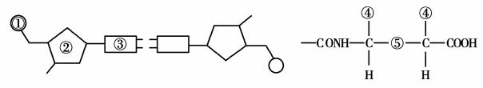
A．①、④ B．②、④ C．①、⑤ D．③、⑤
18．以下有关研究方法的运用，叙述正确的是（ ）
A．萨顿推论出基因在染色体上运用的是假说—演绎法
B．科学家一般采用同位素标记法研究光合作用和细胞呼吸的化学反应过程
C．沃森和克里克运用模型法研究DNA的复制方式
D．孟德尔遗传定律的发现运用了类比推理法
19．关于蛋白质合成的叙述，正确的是（ ）
A．一种tRNA可以携带多种氨基酸 B．DNA聚合酶是在细胞核内合成的
C．反密码子位于mRNA上 D．线粒体中的DNA能控制某些蛋白质的合成
20．右图为处于分裂期细胞的示意图，有关叙述正确的是( )
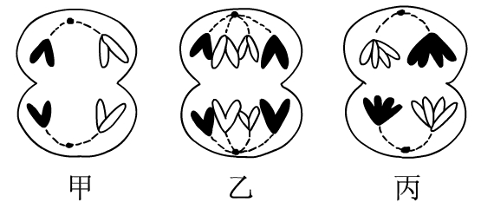
A．乙、丙细胞不可能来自同一个体
B．甲可能是丙的子细胞
C．甲、乙、丙三个细胞均含有4条染色体
D．甲、乙、丙三个细胞均含有同源染色体
21．在肺炎双球菌的转化实验中，将加热杀死的S型细菌与R型细菌相混合后，注射到小鼠体内，小鼠死亡，则小鼠体内S型、R型细菌含量变化情况最可能是下图哪个选项( )
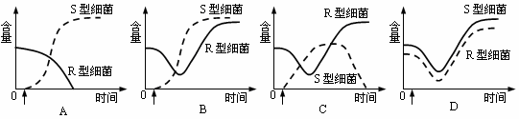
22．对性腺组织细胞进行荧光标记，等位基因A、a都被标记为黄色，等位基因B、b都被标记为绿色，在荧光显微镜下观察处于四分体时期的细胞。下列有关推测合理的是( )
A．若这2对基因在1对同源染色体上，则有1个四分体中出现2个黄色、2个绿色荧光点
B．若这2对基因在1对同源染色体上，则有1个四分体中出现4个黄色、4个绿色荧光点
C．若这2对基因在2对同源染色体上，则有1个四分体中出现2个黄色、2个绿色荧光点
D．若这2对基因在2对同源染色体上，则有1个四分体中出现4个黄色、4个绿色荧光点
23．为了加深对基因分离定律的理解，某同学在2个小桶内各装入20个等大的方形积木（红色、蓝色各10个，分别代表“配子”D、d）。分别从两桶内随机抓取1个积木并记录，直至抓完桶内积木。结果，DD：Dd：dd＝10：5：5，该同学感到失望。你应该给他的建议和理由是（ ）
①把方形积木改换为质地、大小相同的小球；以便充分混合，避免人为误差
②将某桶内的2种配子各减少到1个；因为卵细胞的数量比精子少得多
③改变桶内配子的比例，继续重复抓取；保证基因的随机分配和足够大的样本数
④每次抓取后，应将抓取的配子放回原桶；保证每种配子被抓取的概率相等
A. ①④ B. ②③ C. ①③ D. ②④
24．已知某闭花受粉植物高茎对矮茎为显性，红花对白花为显性，两对性状独立遗传。用纯合的高茎红花与矮茎白花杂交，F₁自交，播种所有的F₂，假定所有的F₂植株都能成活，F₂植株开花时，拔掉所有的白花植株，假定剩余的每株F₂自交收获的种子数量相等，且F₃的表现性符合遗传的基本定律。从理论上讲F₃中表现白花植株的比例为（ ）
A．1/4 B．1/6
C．1/8 D．1/16
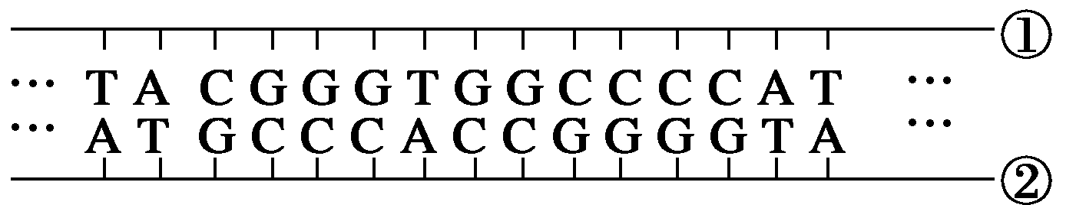
25．下列为某多肽链和控制它合成的一段DNA链（甲硫氨酸的密码子是AUG）
“—甲硫氨酸—脯氨酸—苏氨酸—甘氨酸—缬氨酸—”
根据上述材料，下列描述错误的是（ ）
A．这段DNA中的①链起了转录模板的作用
B．决定这段多肽链的遗传密码子依次是AUG、CCC、ACC、GGG、GUA
C．这条多肽链中有4个“—CO—NH—”的结构
D．若发生基因突变，则该多肽链的结构一定发生改变
26．下表为3个不同小麦杂交组合及其子代的表现型和植株数目。
组合 | 杂交组合类型 | 子代的表现型和植株数目
组合 | 杂交组合类型 | 抗病红种皮 | 抗病白种皮 | 感病红种皮 | 感病白种皮
一 | 抗病、红种皮×感病、红种皮 | 416 | 138 | 410 | 135
二 | 抗病、红种皮×感病、白种皮 | 180 | 184 | 178 | 182
三 | 感病、红种皮×感病、白种皮 | 140 | 136 | 420 | 414
据表分析，下列推断错误的是（ ）
A．6个亲本都是杂合子 B．抗病对感病为显性
C．红种皮对白种皮为显性 D．这两对性状自由组合
27．如图所示，某种植物的花色(白色、蓝色、紫色)由常染色体上的两对独立遗传的等位基因(D、d和R、r)控制。下列说法正确的是( )
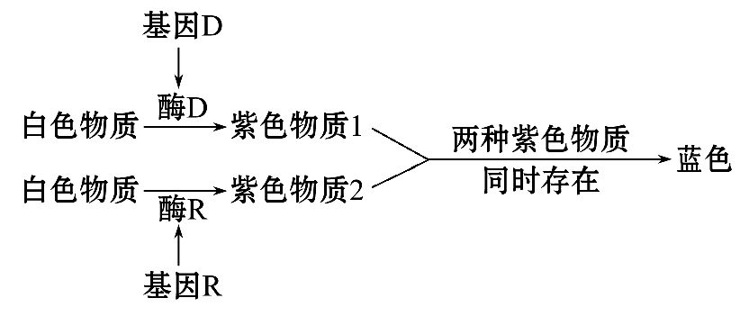
A．该种植物中能开紫花的植株的基因型有3种
B．植株DdRr自交，后代紫花植株中能稳定遗传的个体所占的比例是1/3
C．植株Ddrr与植株ddRR杂交，后代中1/3为蓝花植株，2/3为紫花植株
D．植株DDrr与植株ddRr杂交，后代中1/3为蓝花植株，1/3为紫花植株，1/3为白花植株
28．赫尔希和蔡斯做噬菌体侵染细菌实验时，分别用³⁵S、³²P标记的噬菌体去侵染未标记的细菌，若噬菌体在细菌体内复制了三次，下列叙述正确的是（ ）
A．用³²P和³⁵S标记同一噬菌体的DNA和蛋白质
B．噬菌体侵染细菌时，只将³⁵S注入细菌细胞中
C．在子代噬菌体中，含³²P的噬菌体占总数的1/4
D．该实验可以证明DNA是噬菌体的主要遗传物质
29．在下列的转录简式中有核苷酸 （ ）
DNA： --A--T--G--C--，
RNA： --U--A--C--G--
A．4种 B．5种 C．6种 D．8种
30．用甲种病毒的RNA与乙种病毒的蛋白质外壳组装成一种病毒丙，以病毒丙侵染宿主细胞，在宿主细胞中产生大量子代病毒，子代病毒具有的特征是（ ）
A．甲种病毒的特征 B．乙种病毒的特征
C．丙种病毒的特征 D．都不是
31．在同一草场，牛和羊虽吃同样的草料，但牛肉和羊肉的味道却不同，其根本原因是（ ）
A．牛羊肉所含物质成分不同 B．牛羊的染色体数目不同
C．不同的DNA控制合成不同的蛋白质 D．牛和羊的祖先不同
32．有n个碱基组成的基因，控制合成有一条多肽链组成的蛋白质，氨基酸的平均相对分子质量为a则该蛋白质的相对分子质量最大为（ ）
A．na/b B．na/3－18(n/3-1)
C．na－18（n－1） D．na/6－18（n/6－1）
33．已知一段mRNA有30个碱基，其中A和C共有12个，那么转录成mRNA的一段DNA分子中G和T的数目以及该mRNA经翻译而合成肽链时，应脱去的水分子数目分别是（ ）
A．12和30 B．30和90 C．18和0 D．30和9
34．某女孩是红绿色盲患者，其母亲是血友病（伴X遗传）患者，医生在了解这些情况后，不需做任何检查，就能判定该女孩的父亲和弟弟的表现型是（ ）
A．两者都是色盲患者 B．两者都是血友病患者
C．父亲是色盲患者，弟弟是血友病患者 D．父亲是血友病患者，弟弟是色盲患者
35．用纯合子果蝇作为亲本研究两对相对性状的遗传实验，结果如下：
P | F₁
①灰身红眼♀×黑身白眼♂ | 灰身红眼♀、灰身红眼♂
②黑身白眼♀×灰身红眼♂ | 灰身红眼♀、灰身白眼♂
下列说法不正确的是( )
A．实验中属于显性性状的是灰身、红眼
B．体色和眼色的遗传符合自由组合定律
C．若组合①的F₁随机交配，则F₂雄蝇中灰身白眼的概率为3/4
D．若组合②的F₁随机交配，则F₂中黑身白眼的概率为1/8
36．下面是对高等动物通过减数分裂形成的雌雄性生殖细胞以及受精作用的描述，其中正确的是 （ ）
A．每个卵细胞继承了初级卵母细胞1/4的细胞质
B．等位基因进入卵的机会并不相等，因为一次减数分裂只形成一个卵
C．进入卵细胞并与之融合的精子携带的细胞质极少
D．雌雄性生殖细胞彼此结合的机会相等，因为它们的数量相等
37．火鸡的性别决定方式是ZW型(♀ZW ♂ZZ)。曾有人发现少数雌火鸡(ZW)的卵细胞未与精子结合，也可以发育成二倍体后代。遗传学家推测，该现象产生的原因可能是：卵细胞与其同时产生的三个极体之一结合，形成二倍体后代(WW的胚胎不能存活)。若该推测成立，理论上这种方式产生后代的雌雄比例是( )。
A．雌∶雄＝1∶1 B．雌∶雄＝1∶2
C．雌∶雄＝3∶1 D．雌∶雄＝4∶1
38．下面是几个同学对基因表达的理解，你认为其中不正确的是 （ ）
A．基因通过控制蛋白质的合成而使遗传信息得到表达
B．同一个体的不同体细胞，细胞核中的DNA分子相同，但RNA和蛋白质是不同的
C．在真核细胞中，RNA的转录主要在细胞核中完成，而蛋白质的合成则在细胞质完成
D．在蛋白质合成旺盛的细胞核中DNA分子多，所以能合成大量的蛋白质
39．以下家系图中最可能属于常染色体上的隐性遗传、Y染色体遗传、X染色体上的显性遗传、X染色体上的隐性遗传的依次是( )。
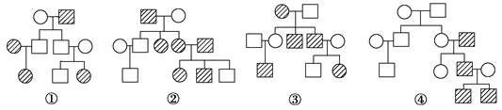
A．③①②④ B．②④①③ C．①④②③ D．①④③②
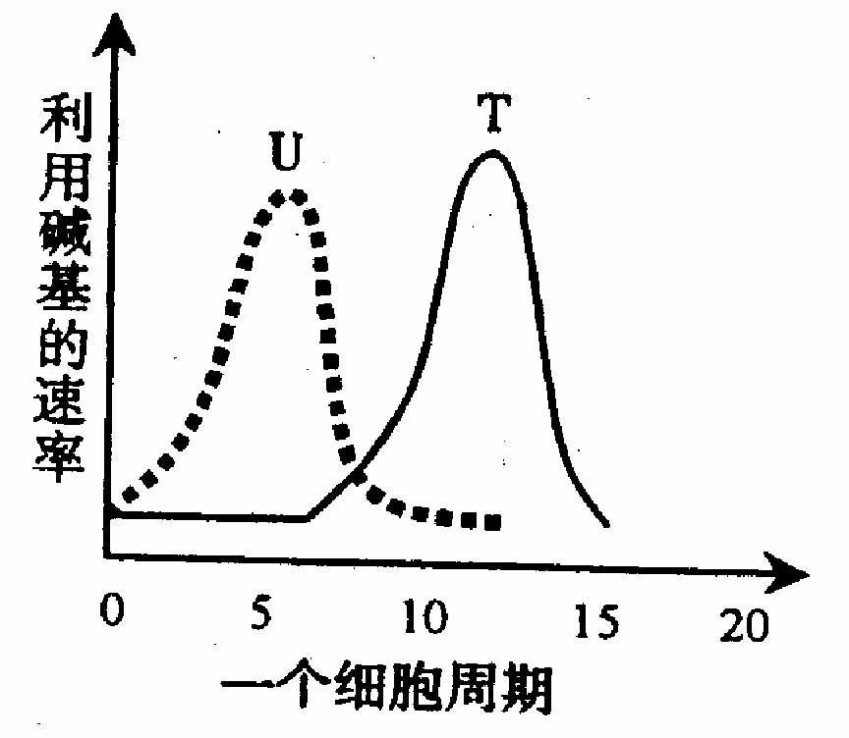
40．某科学家用放射性同位素分别标记的胸腺嘧啶（T）和尿嘧啶（U）培养蚕豆，观察其根尖分生区细胞的有丝分裂。已知蚕豆细胞一个有丝分裂周期是20小时。根据这两种碱基被细胞利用的情况绘制的曲线如图所示。下列对此结果的分析中，错误的是（ ）
A．大量利用“T”的时期，细胞正在进行DNA分子的复制
B．大量利用“U”的时期，细胞正在进行大量蛋白质的合成
C．大量利用“T”的时期，细胞正在大量合成转运RNA
D．大量利用“T”和“U”的时期，细胞正处于分裂间期

第二卷（40分）

二．非选择题

41.（每空1分，共8分）某科学家做“噬菌体侵染细菌实验”时，用放射性同位素标记噬菌体和细菌加有关结构或物质（如下表所示）。产生的100个子代噬菌体与亲代噬菌体的形状、大小完全一样。
 | 噬菌体 | 细菌
DNA或核苷酸 | ³²P标记 | ³¹P标记
蛋白质或氨基酸 | ³²S标记 | ³⁵S标记

（l）子代噬菌体的DNA应含有表中的___________元素。
（2）子代噬菌体中，只含³²P 的有____________；只含³¹P的有____________个；同时含有³²P 、³¹P的有______个。
（3）子代噬菌体蛋白质都含有放射性元素___________而不含有元素_______________，这是因为________________________________________________________________________。
（4）本实验能证明_______________________________________________。
42.(每空1分，共8分)下图1表示某哺乳动物有丝分裂过程中染色体数与核DNA数之比的变化曲线,图2表示这种哺乳动物某个体内细胞分裂不同时期的图像。请据图回答下列问题。
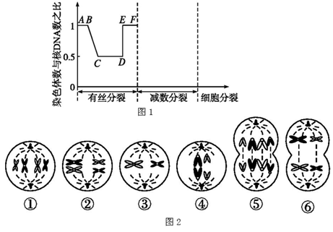
(1)图1中BC段形成的原因是 ，DE段形成的原因是 。
(2)在图1中绘制此动物减数分裂过程中染色体数与核DNA数之比的变化曲线(不需要标出字母)。
(3)据图2可知此动物能同时出现上述细胞的器官是 。
(4)图2中 (填序号)细胞处于图1中的CD段。
(5)图2中属于减数分裂的细胞图有 (填序号)；⑤细胞中含有 个染色单体。
(6)图1中EF段的细胞中含有 对同源染色体。
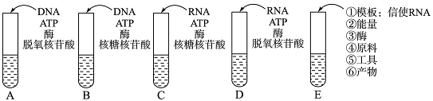
43．（每空1分，共8分）下图为某右下图为一组模拟实验，假设实验能正常进行且五支试管中都有产物生成，回答：
（1）A试管模拟的是________过程，在真核细胞中进行的主要场所是________。C试管模拟的是________过程。
（2）B试管模拟的是________过程，假如B试管中加入的DNA含有306个碱基，那么产物最多含有________个碱基，有________个密码子。
（3）生物遗传信息传递的全过程如下图所示：
图解中的c过程必须有________酶参与，烟草花叶病毒、噬菌体、艾滋病病毒中可进行c过程的是________。

44.（每空1分，共8分）燕麦颖色受两对基因控制。现用纯种黄颖与纯种黑颖杂交，F₁全为黑颖，F₁自交产生的F₂中，黑颖：黄颖：白颖=12：3：1。已知黑颖(基因B)和黄颖(基因Y)为显性。但只要基因B存在，植株就表现为黑颖。请分析回答：
(1)亲本的基因型是 。F₂的性状分离比说明B(b)与Y(y)的遗传遵循 。
(2)F₂中白颖基因型是 ，黄颖基因型有 种，黄颖占所有非黑颖总数的比例是 。
(3)在F₂中能稳定遗传的黑颖，占总数的 。
(4)若将黑颖与黄颖杂交，亲本基因型为 时，后代中的白颖比例最大，占总数的 。

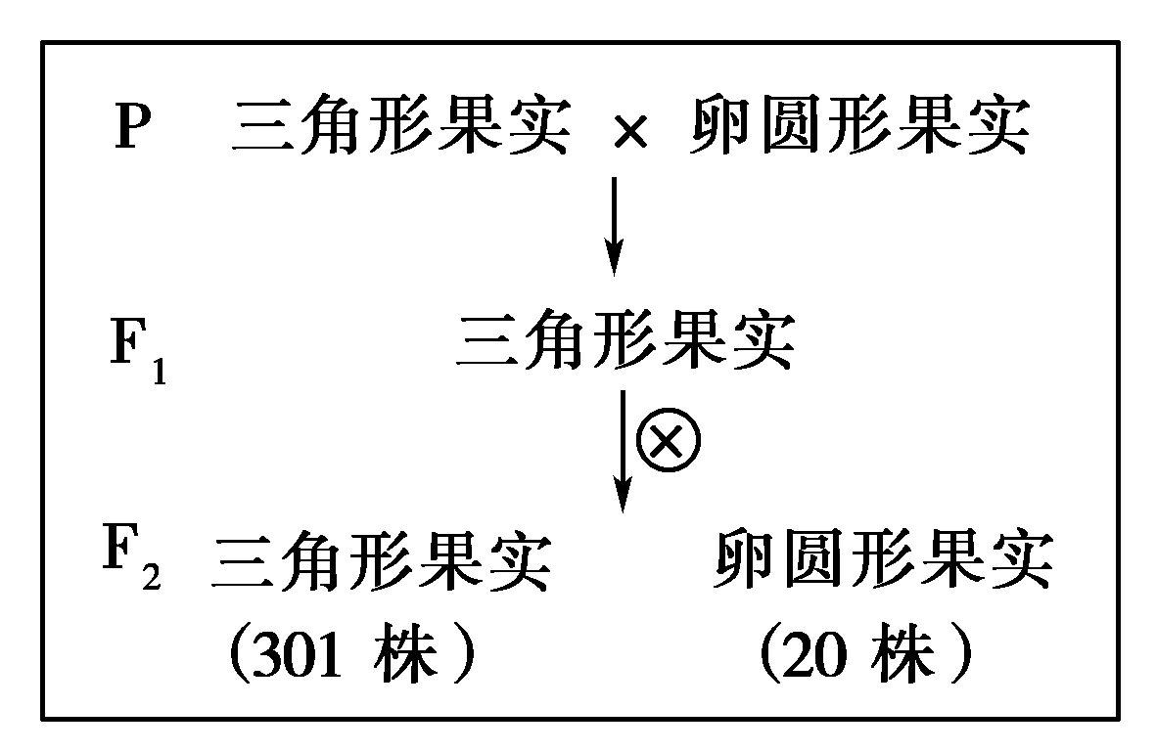
45.（每空1分，共8分）荠菜的果实形状有三角形和卵圆形两种，该性状的遗传涉及两对等位基因，分别用A、a和B、b表示。为探究荠菜果实形状的遗传规律，进行了杂交实验(如下图)。
(1) 图中亲本基因型为______________。根据F₂表现型比例判断，荠菜果实形状的遗传遵循____________。另选两种基因型的亲本杂交，F₁和F₂的性状表现及比例与图中结果相同，推断亲本基因型为________________。
(2) 图中F₂三角形果实荠菜中，部分个体无论自交多少代，其后代表现型仍然为三角形果实，这样的个体在F₂三角形果实荠菜中的比例为________；还有部分个体自交后发生性状分离，它们的基因型是________________。
(3) 现有3包基因型分别为AABB、AaBB和aaBB的荠菜种子，由于标签丢失而无法区分。根据以上遗传规律，请设计实验方案确定每包种子的基因型。有已知性状（三角形果实和卵圆形果实）的荠菜种子可供选用。
实验步骤：
①用3包种子长成的植株分别与卵圆形果实种子长成的植株杂交，得F₁种子
②F₁种子长成的植株分别与卵圆形果实种子长成的植株杂交，得F₂种子
③F₂种子长成植株后，按果实形状的表现型统计植株的比例结果预测：
Ⅰ.如果__________________________，则包内种子基因型为AABB；
Ⅱ.如果______________________________，则包内种子基因型为AaBB；
Ⅲ.如果_______________________________，则包内种子基因型为aaBB。

廊坊一中高一年级2015-2016学年度第二学期第三次考
生物试题
（考试日期：2016-06-15 用时：90分钟，满分：100分）
第一卷（60分）
一．选择题（1-20小题每空1分，21-40小题每空2分，共60分）
01—05：DDDAC 06—10：BCDBD 11—15：CCBCC 16—20：AABDB
21—25：BBABD 26—30：BBCDA 31—35：CDDCC 36—40：CDDCC

第二卷（40分）
二．非选择题
41.（每空1分，共8分）
（1）³²P、³¹P
（2）0 98 2
（3）³⁵S ³²S 子代噬菌体的蛋白质外壳是在细菌内用³⁵S标记的氨基酸为原料来合成的。
（4）DNA是遗传物质。

42.(每空1分，共8分)
(1)DNA复制 着丝点分裂(或着丝点一分为二)
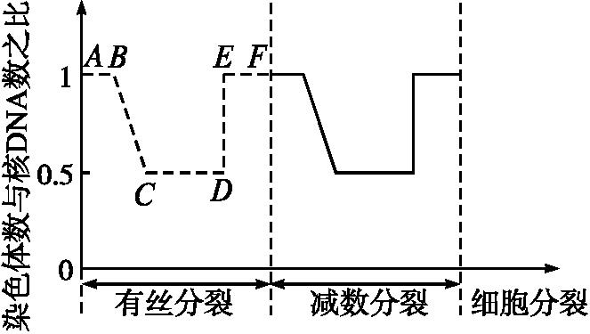
(2)如右图所示

(3)睾丸（精巢）
(4)①
(5)②③④⑥ 0
(6)2或4

43．（每空1分，共8分）
（1）DNA的复制 细胞核 RNA的复制
（2）转录 153 51
（3）逆转录 艾滋病病毒

44.（每空1分，共8分）
（1）BByy × bbYY 基因的自由组合定律
（2）bbyy 2 3/4
（3）1/8
（4）Bbyy×bbYy 1/4
45.（每空1分，共8分）
(1) AABB和aabb 基因自由组合定律 AAbb和aaBB
(2) 7/15 AaBb、Aabb和aaBb
(3)Ⅰ. F₂三角形与卵圆形果实植株的比例约为3∶1
Ⅱ. F₂三角形与卵圆形果实植株的比例约为5∶3
Ⅲ. F₂三角形与卵圆形果实植株的比例约为1∶1

